Το Κινηματογραφικό Καφενείο σας καλεί στην προβολή της σατιρικής ταινίας
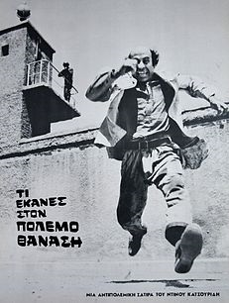
του Ντίνου Κατσουρίδη με τον Θανάση Βέγγο
Παρασκευή 21 Οκτωβρίου 2011 6.30’ μμ
Λέσχη Φιλελλήνων Πράγας, Krakovská 22
προλογίζει η Τατιάνα Χαλίδου

